Cyber Spirit Equilibrium

Game Design Document

Por Jae Ryoung Park y Sven von Brand L.

# Índice

**Índice** **1**

**Descripción General** **3**

Concepto del Juego 3

Forma de Interacción 3

**Jugabilidad y Mecánicas** **4**

Jugabilidad 4

Reglas del juego 4

Reglas Explícitas 4

Reglas Implícitas 4

Consecuencias de las acciones en el juego 5

Comportamientos del jugador que se promueven o desalientan 5

Personajes 6

El o la Alcalde (Personaje del jugador) 6

Enemigos y Personajes no jugables 7

El árbol gigante de la plantación 7

La vaca, el chancho, la oveja y la gallina 7

La arboleda de la fábrica 7

Las bacterias 7

El cisne del lago 7

Las sombras del pasado 7

Plantas 7

Aves 8

Pequeños animales 8

Personas 8

Peligros 8

**Historia y Narrativa** **9**

Diseño Narrativo 9

Hitos Importantes de la Historia 9

Personajes Importantes 11

La pareja y la hija del o la alcalde 11

Los encargado de los biomas 11

El ingeniero de las plantaciones 12

El recolector de las plantaciones 12

**Niveles y Progresión** **13**

Sinopsis de cada Bioma 13

Hub Central: Zona Residencial - Catedral de Almas 13

Madera: Plantaciones - Bosques Móviles 13

Fuego: Fábricas y Calderas - Montañas Rocosas 14

Tierra: Granjas de Animales - Desiertos 14

Metal: Centro de Bodegaje y Reciclaje - Glaciales de Metal flotando en el Espacio estrellado 15

Agua: Cañerías - Laguna Misteriosa 15

Camino Crítico 15

**Interfaces** **16**

Hud y Pantallas 16

Controles 19

**Propuesta de Audio** **20**

**Propuesta Visual** **20**

**Extra: Presupuesto y Plan** **24**

Presupuesto 24

Planificación de tareas 25

**Extra 2: Tiempo y tensión de juego** **25**

Tensión por evento en el tiempo 26

Gráfico de la tensión en el tiempo 28

# Descripción General

## Concepto del Juego

Cyber Spirit Equilibrium es un Metroidvania con elementos de administración de recursos. Controlas a un personaje a cargo de un ambiente en un mundo altamente tecnológico donde los recursos naturales son extremadamente escasos, no hay agua limpia para beber, hay muy poco oxígeno y el frío se está apoderando del ambiente. La última esperanza de tu ciudad es el invento de portales que permiten entrar al mundo de los espíritus, que es rico en recursos naturales, pero extremadamente agresivo y sobrepoblado, al borde del colapso dada la baja natalidad y alta moralidad en la tierra. En el mundo de los espíritus la tecnología no funciona de la misma forma, poderosas pistolas disparan burbujas, un lanzallama entrega energía en vez de hacer daño y un gancho para aferrarse a los techos y muros en cambio intercambian tu posición con seres vivos del ambiente. Tu trabajo es traer recursos naturales a la tierra y fomentar la vida en la misma a medida que vas disminuyendo la población presente en el mundo de los espíritus, dado que cada espíritu hostil que matas o muere en este mundo se transforma en un animal en la tierra y viceversa. Sin embargo en el mundo normal los animales y seres vivos no atacan al jugador, siendo su muerte resultado de la falta de recursos o el ciclo natural de la vida. Mientras más vida hay en el mundo normal, más recursos naturales necesitas traer del mundo de los espíritus. Eventualmente a través de estos viajes y los recursos que traes se crean sistemas automáticos a cargo de personajes no jugables que despiertan de hibernación y van liberando al jugador de su tarea.

## Forma de Interacción

El jugador controla a un personaje principal en un ambiente 2D interconectado de vista lateral. El juego sigue la movilidad de un Metroidvania tradicional, con un personaje capaz de moverse tanto en el suelo como en el aire, saltar y usar distintas habilidades y armas que se van recolectando durante el juego. Además el juego tendrá un pequeño sistema de inventario para la administración de recursos, donde el jugador podrá llevar objetos de un lugar a otro y luego recolectar objetos resultantes.

El ambiente del juego se divide en dos mapas conectados a través de portales, que el jugador puede navegar. Uno de los mapas es el mundo de los vivos y el otro el mundo espiritual, cuando el jugador está en el mundo espiritual las armas y habilidades cambian en su forma de interactuar con ese mundo, al igual que la presentación visual.

El juego es dirigido por las sensaciones de descubrimiento típicamente encontradas en un juego del género metroidvania, ansiedad y tranquilidad, dado que la administración de recursos estará ligada a la sobrevivencia de personajes a cargo de nuestro personaje principal, generando inicialmente ansiedad en el jugador y su necesidad de traer recursos, pero a medida que se consiguen estos recursos inicialmente urgentes se generan sistemas automáticos de generación de dichos recursos que le generarán tranquilidad al jugador y permitirán que este siga explorando.

# Jugabilidad y Mecánicas

## Jugabilidad

El loop del juego combina el flujo tradicional de un metroidvania con el flujo de administración de recursos. Al llegar abrir un nuevo ambiente se le presenta al jugador una necesidad de las personas y seres vivos del sector presentando un desafío que requiere mover objetos entre lugares, generar nuevos objetos y eventualmente equilibrar la producción del o los elementos en déficit del sector para poder avanzar a un nuevo lugar, por ejemplo en el sector no hay oxígeno, mientras no se pueda tener luz solar y plantas en el lugar el jugador deberá viajar por el portal y llevar un tanque de oxígeno a las personas viviendo en el lugar. Una vez que matas plantas en el otro mundo (que son móviles y hostiles), si abriste paso a la luz solar empezará a generarse oxígeno de manera estable. Si no has abierto el paso de la luz solar, tras un tiempo las plantas en el mundo normal mueren y vuelven a estar presentes de manera hostil en el otro mundo. Si llegas a dejar morir a la persona presente en el sector, esta se transforma en un enemigo más difícil de combatir que te persigue activamente en el otro mundo, al eliminarlo, la persona vuelve a estar viva en el mundo normal.

## Reglas del juego

### Reglas Explícitas

* 1. Obtienes herramientas y power ups permanentes a lo largo del juego.
  2. Vencer enemigos en el mundo espiritual hace aparecer vida en el mundo real.
  3. Sólo tienes peligro de morir en el mundo espiritual, esto te hará aparecer en el mundo real.
  4. Puedes equipar un número limitado de herramientas al mismo tiempo.
  5. Si un ambiente pierde recursos naturales los trabajadores vuelven a la hibernación.
  6. Si el ambiente se desequilibra demasiado, el encargado del bioma (el único humano que no hiberna, al estar a cargo de despertar a los demás) entra en un estado "entre la vida y la muerte" y aparece en el mundo espiritual como una sombra que te perseguirá por todo su bioma. Al vencer la sombra el encargado se despertará.
  7. Las habilidades y herramientas tienen distintas formas y funcionalidades en cada mundo.

### Reglas Implícitas

* 1. Necesitas power ups, herramientas o vencer jefes de biomas para avanzar a nuevos biomas.
  2. Para avanzar hay que equilibrar los biomas.
  3. Se puede avanzar en distintos órdenes los biomas.
  4. Al obtener un power up se puede ir a otro bioma sin terminar de equilibrar el bioma actual.
  5. Se puede perder todo el progreso de equilibrio en un bioma si se abandona demasiado tiempo.
  6. En el mundo real no se lucha, sólo se explora.
  7. Se debe ir matando con cuidado los enemigos, porque en el mundo real hay recursos limitados.
  8. Al morir los seres vivos en el mundo real por desequilibrio (por ejemplo falta de agua, oxígeno o comida) estos aparecerán en el mundo espiritual agresivos contra el jugador.

## Consecuencias de las acciones en el juego

Si el jugador es demasiado agresivo en el mundo espiritual , cuando cruce el portal al mundo espiritual encontrará a más enemigos. En algunos casos será necesario matar enemigos para equilibrar los recursos necesarios para la vida en el otro lado, si no lo hace esto generará un desequilibrio de recursos o un consumo acelerado de los mismos.

Al acceder a nuevas secciones el jugador debe tener cuidado con que y cuantos enemigos mata en cada mundo, ya que estos se transforman en consumidores de recursos del otro lado. En algunos casos el matar enemigos es necesario para resolver el equilibrio de recursos del mundo real y en otros casos matar demasiados enemigos puede generar un desequilibrio en el otro mundo.

Al lograr que un bioma o sector se equilibre y sea autosustentable el jugador tendrá libertad de explorar sin que este sector entre en desequilibrio.

Al abandonar un bioma o sector en desequilibrio, los enemigos perseguirán al jugador en ciertos sectores del otro mundo, al ser vencidos estos enemigos especiales, vuelven a la vida los personajes básicos que se requieren para llevar al bioma o sector al equilibrio. Esto permite siempre volver al estado inicial del sector.

Al morir el personaje en el mundo espiritual este aparece en el otro mundo en el mismo lugar donde muere. Esto será necesario para resolver algunos puzles y navegaciones del juego. En general el mundo espiritual será un lugar hostil, por lo que la muerte en este mundo significa la necesidad de volver a encontrar el portal, ya que el jugador no tiene formas de morir en el mundo normal, siendo los seres vivos de este mundo no hostiles.

## Comportamientos del jugador que se promueven o desalientan

Se promueve el equilibrar un bioma recién descubierto y la exploración de nuevos biomas cuando este está en estado de equilibrio.

Se promueve evaluar cuando matar a un enemigo, dado que este aparecerá en el otro mundo, consumiendo recursos que pueden ser muy limitados o bien creando recursos.

También se promueve explorar e investigar ambos mundos con las distintas armas y habilidades, además de entender cómo estas se comportan en cada lado.

El combate se promueve en el mundo espiritual y la exploración y administración de recursos en el mundo normal.

Se desalienta abandonar un bioma antes de que este esté equilibrado por demasiado tiempo.

## Personajes

### El o la Alcalde (Personaje del jugador)

El jugador juega con el o la alcalde de una de las últimas ciudades del mundo. En esta ciudad los científicos logran crear portales al mundo espiritual, donde el o la alcalde deberá ser capaz de traer recursos naturales para salvar su ciudad. La ciudad es altamente tecnológica y el o la alcalde viste, en el mundo normal, un traje de astronauta que le permite sobrevivir a ambientes donde sus ciudadanos no podrían explorar. En el mundo espiritual, en vez de llevar un traje de astronauta, el personaje lleva una capucha y un aura espiritual, sin rostro y dos luces amarillas brillando donde estarían sus ojos. Además mientras que en el mundo normal el o la alcalde es un adulto, en el mundo espiritual se reduce al tamaño y apariencia de un niño.

El jugador puede saltar, moverse en el aire, disparar un arma y obtener distintos power ups que tendrán distintas formas y funciones en los mundos, por ejemplo:

| **Habilidad o herramienta** | **En el mundo normal** | **En el mundo espiritual** |
| --- | --- | --- |
| Doble Salto | Saltar en el aire. | Elevarse lanzando energía por los pies. |
| Cuerda con gancho | Escalar murallas específicas o colgarse en lugares específicos de techos. | Intercambiar lugares con un ser vivo. |
| Hacha | Permite recolectar madera | Espada de luz |
| Lanzallamas | Prender fuego y hacer daño | Entregar energía a enemigos o seres no hostiles |
| Botas magnéticas | Permite aferrarse a superficies de metal y caminar por techos y murallas. | Permite montar y controlar seres voladores. |
| Linterna | Ilumina en la oscuridad | Potente láser contra seres oscuros |

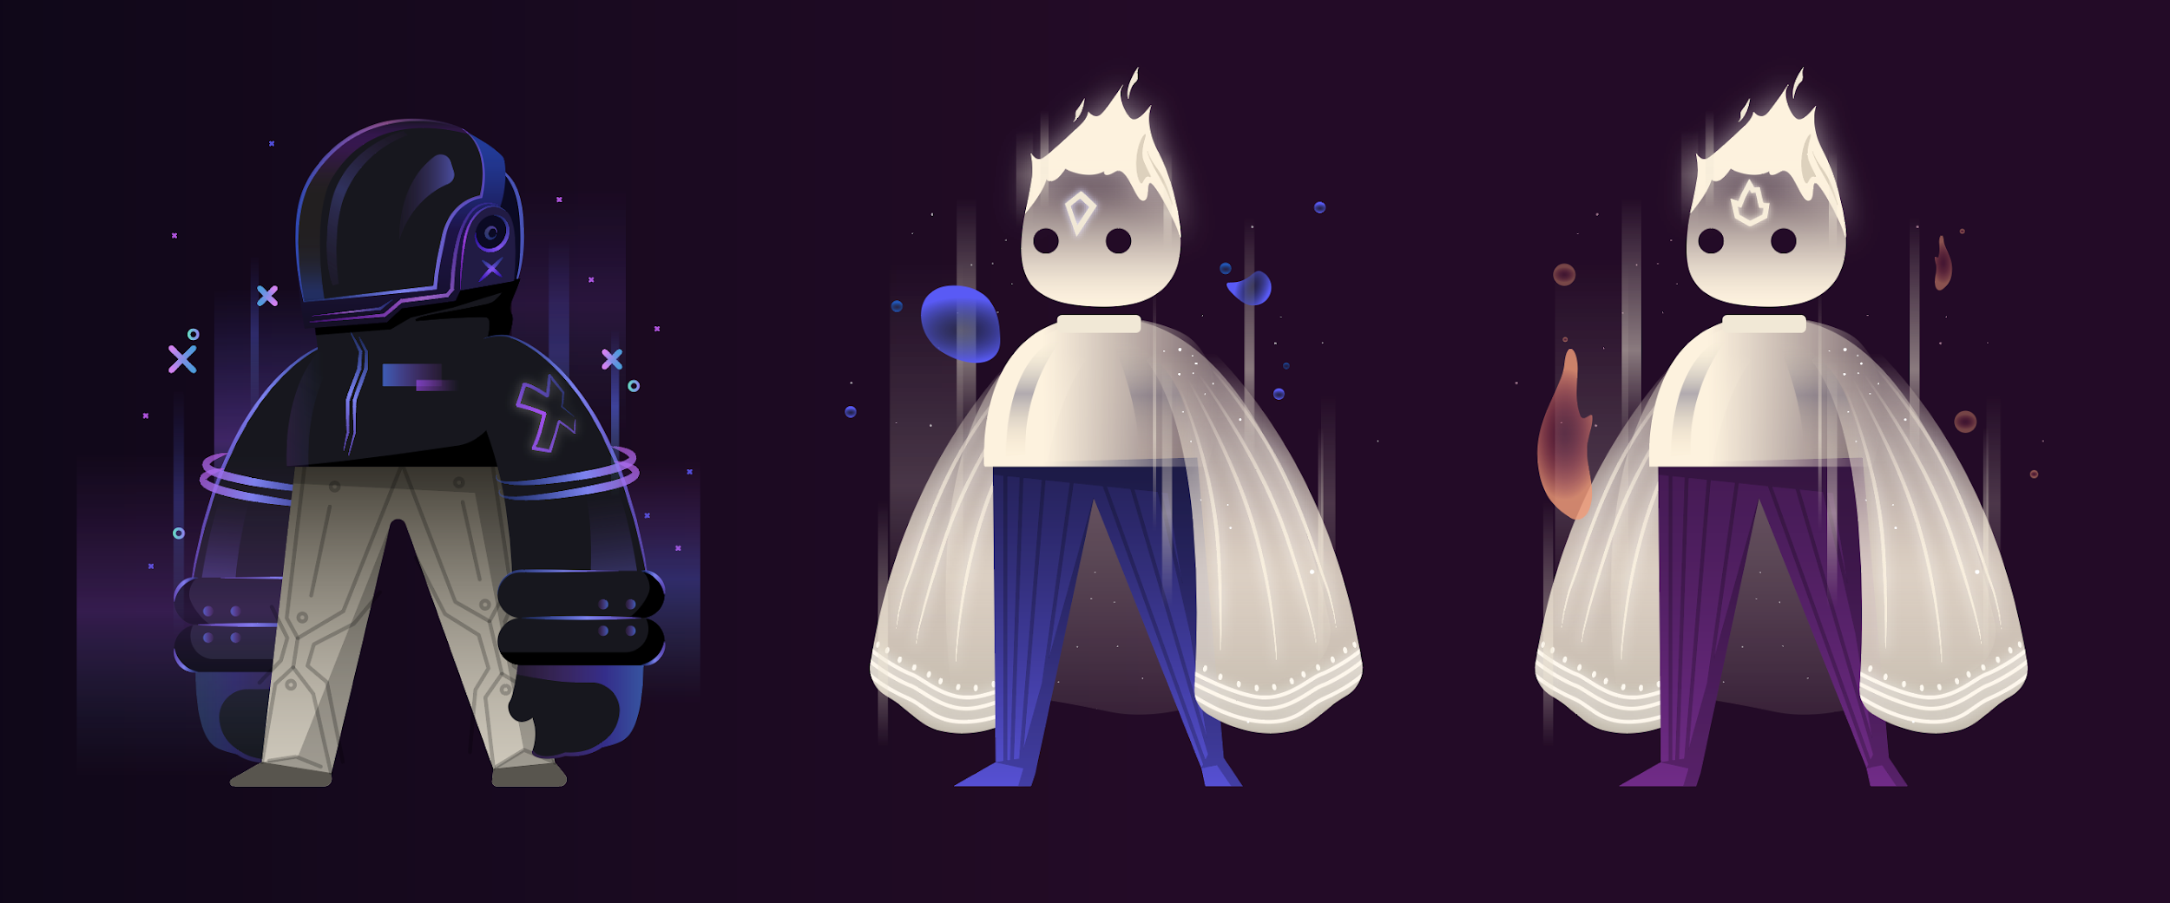

## Enemigos y Personajes no jugables

### El árbol gigante de la plantación

Un árbol gigante de la plantación, su descripción mecánica está en niveles y progresión. Es un tronco que uno va escalando y en su copa en vez de ramas y hojas tiene raíces en forma de tentáculos.

### La vaca, el chancho, la oveja y la gallina

Cuatro animales en su forma espiritual que se fusionan de distintas formas para atacar.

### La arboleda de la fábrica

Son varios tipos de árboles que atacan en formaciones, como soldados relativamente uniformes.

### Las bacterias

Son una comunidad de bacterias, que se ven como agua viva.

### El cisne del lago

Un cisne espiritual que toma la forma de ave en el aire, guerrero en el piso y pez en el agua.

### Las sombras del pasado

Un monstruo gigante con varias manos y pies, que persigue al jugador. Es alrededor de 3 a 4 veces la altura del jugador.

### Plantas

Algunas plantas en el mundo espiritual son monstruos móviles con tentáculos y en algunos casos, si tienen una fuente de luz, capaces de disparar láseres al jugador. Para mantenerse vivas en el mundo espiritual las plantas necesitan tomar agua y recibir luz solar, por lo que se les verá haciendo un recorrido para obtener estos dos recursos, lo que implica que una forma de vencerlos sin entrar en combate es quitarles acceso a una de estas fuentes de recursos naturales. Si bien son móviles, estas no saltan y tienen movimientos lentos y limitados. Al vencerles dejan oxígeno que puede ser recolectado.

### Aves

Las aves se ven como monstruos voladores de distintos tamaños y materiales, algunos son naturalmente hostiles con el jugador, mientras que otros podrán ser amigables si las condiciones ambientales y la actitud del jugador así lo promueven. Las aves al ser hostiles lanzan objetos al jugador desde arriba o lo atacaran directamente de estar muy cerca, para alejarse y subir a lanzarles objetos. Al vencerlos dejarán un poco de su material, que el jugador puede recolectar y en el mundo normal aparecerán distintas aves. Que pueden ser fuentes de comida para personas u otros animales.

### Pequeños animales

Los animales pequeños se verán como bestias de distintos materiales en el mundo espiritual. Algunos son naturalmente hostiles con el jugador, mientras que otros podrán ser amigables si las condiciones ambientales y la actitud del jugador así lo promueven. Al ser hostiles los animales lanzarán rayos de oscuridad al jugador y lo embestirá. Al morir dejarán de su material, que el jugador puede recolectar y en el mundo normal aparecerán distintos animales, que pueden ser fuentes de comida para personas, aves u otros animales.

### Personas

Al “morir” las personas estas se vuelven en seres oscuros que cazarán al jugador cuando este entre en su bioma desde el mundo espiritual. No podrán salir de su bioma, lo que permitirá al jugador explorar otros ambientes tranquilamente.

Las personas son enemigos altamente agresivos, persiguen activamente al jugador y son capaces de ocupar recursos naturales a su alrededor, matando aves, animales y plantas para temporalmente usar sus poderes. Estos enemigos se ven como sombras que combinan la silueta humana con siluetas de animales como orangutanes, chimpancés o gorilas.

Por defecto se intentarán acercar al jugador a golpearlo, lo que lanzará al jugador lejos y le hara daño, cuando tengan poderes de los otros seres vivos obtendrán habilidades como volar o tirar rayos.

## Peligros

El agua del mundo normal es tóxico, mientras que en el mundo espiritual la oscuridad te hace daño.

# Historia y Narrativa

## Diseño Narrativo

El mundo del juego es un futuro distante donde la tecnología es altamente avanzada, pero los recursos naturales del mundo están casi completamente acabados, por lo que científicos abren portales al mundo de los espíritus para poder revivir y recolectar recursos naturales en el mundo normal.

El jugador toma el control del o la alcalde de la ciudad, que se ha visto reducida al centro de la misma donde aún se soporta la vida. A lo lejos se puede ver una ciudad despoblada y sin vida alguna, llena de tecnología en desuso e incluso sin cuerpos o residuos de plantas o animales.

El jugador parte en un lugar central donde tendrá opciones de cómo avanzar la historia por 5 sectores o biomas. Cada sector tiene relación con uno de los siguientes elementos en su construcción:

1. Fuego
2. Tierra
3. Metal
4. Agua
5. Madera

El juego toma inspiración del Wuxing y elementos de esta mitología se integran en el diseño y relación entre los elementos y biomas. También se toma inspiración de la mitología mexicana del día de los muertos presente en distintas rendiciones de este mito como dos dimensiones, el mundo de los vivos y el mundo de los muertos.

La meta final del o la alcalde es hacer que la ciudad sea sustentable usando los portales del mundo espiritual. En el camino notará que el mundo espiritual también está desbalanceado por la sobrepoblación e incapacidad de reencarnar de los espíritus, por lo que la misión se transforma de generar un ambiente sustentable para las personas a generar un ambiente sustentable para la vida y el ecosistema general.

El juego termina con un horizonte donde la vida está empezando a abrirse paso y al o la alcalde removiendose su casco para ver el mundo con sus ojos, denotando con esta acción que ya no necesita del traje para sobrevivir y que el mundo es un lugar más seguro y estable.

## Hitos Importantes de la Historia

En el inicio el jugador se enfrentará a un camino lineal que se expresa de la siguiente manera:

1. Introducción al mundo: El jugador parte el juego en el centro del mundo, pudiendo ir a una de dos direcciones, izquierda o derecha. A la izquierda encontrará el camino cerrado por un muro demasiado alto, mientras que al ir a la derecha encontrará el primer bioma, el bioma de la Madera.
2. Introducción al bioma de la Madera: Al entrar al bioma, un personaje recibe al jugador explicando que hay poco oxígeno, que el resto de las personas están en animación suspendida, pero que él necesita oxígeno para llevar a cabo la mantención del lugar y hacer del lugar un lugar sustentable. Necesitan plantas para generar oxígeno y luz solar para que las plantas vivan, hay algo de agua y tierra fértil disponible, pero no es suficiente… es como qur las plantas no quieren vivir.
3. Bioma de la tierra casi sustentable: Al lograr tener plantas vivas el bioma está casi a un nivel de sustentabilidad, se les está iluminando con luz artificial, pero es necesario hacer llegar luz solar al lugar, ya que tanto la luz artificial como las plantas requieren energía del sol. Para el recolector le entrega un gancho con cuerda al jugador para llegar al techo.
4. Bioma de la tierra el jefe: En el techo impidiendo la progresión hay un gran agujero que es necesario llenarlo haciendo crecer un árbol muerto bajo el agujero, para esto es necesario ir al mundo espiritual y luchar contra una versión monstruosa del árbol, al vencerlo, no sólo se puede pasar, sino que el crecimiento abre paso a la luz. Al pasar el jugador encuentra una ánfora que le permite recolectar agua.
5. Bioma de la tierra sustentable: Al darle luz al bioma el encargado del sector despierta a las demás personas y empiezan a cultivar la tierra, sin embargo le dicen al jugador que para crecer la granja necesitarán más agua limpia y algunos animales.

Luego el jugador tiene más libertad de explorar y equilibrar los demás biomas en distintos órdenes. Los biomas siguen una estructura parecida a la del primero a ser definida en detalle durante la producción.

La historia va avanzando a medida que los biomas se van equilibrando.

Antes de poder equilibrar los últimos dos biomas el jugador recibe un mensaje de su hogar, el cual está a lo alto del hub central y es accesible de variadas formas usando los distintos power ups y herramientas con que el jugador disponga en ese momento.

En la casa el personaje del jugador le habla a su pareja, momento en que el jugador, a través de la selección del diálogo puede definirle su género y tipo de relación que compartían (amistad, amor, matrimonio, etc). Además le hablará a su hija, haciendo alusión de que están vivas, pero en hibernación. Sin embargo, la realidad es que tanto la pareja del o la alcalde y su hija fallecieron y el alcalde buscará revivirlas, algo que está prohibido por alterar el orden natural de las cosas.

Al equilibrar los cinco biomas nuevamente se puede volver a la casa, pero esta vez habrá un portal en ella para ir al mundo espiritual. En el mundo espiritual estarán la pareja y la hija del o la alcalde abrazadas, teniendo el jugador que atacarles hasta que desaparezcan. Al desaparecer la hija y la pareja también desaparece el portal y todo se va a negro, empezando a caer el o la alcalde. Al golpearse en el piso el o la alcalde vuelve a su forma del mundo real, pero sigue en un mundo que parece el espiritual, aunque con algo extraño. El jugador puede moverse y explorar unos momentos hasta que se escucha y se siente un temblor creado por la entrada de un monstruo gigante de sombras al lugar, el cual persigue al jugador y una vez que lo atrapa lo lanza contra la muralla más cercana, atravesandola el jugador y llegando a uno de los cinco biomas, donde el encargado le pregunta al alcalde donde ha estado estos últimos 50 años y que el terremoto ha desequilibrado el sistema que se construyó en esos años y si puede ayudar.

Al equilibrar por segunda vez tres biomas el jugador recibe un llamado del encargado del centro de reciclaje, hay algo que debe ver. En el centro de reciclaje lo reciben unos científicos y le explican que no pueden seguir trayendo espíritus a la vida, solamente despertar a los que están en el limbo, ya que crear otro ser como el o la alcalde podría destruir el mundo (se da a entender que el alcalde, a diferencia de los demás humanos y al igual que su familia en verdad fallecieron y el alcalde quiere traer a su familia con él o ella).

Una vez equilibrados los cinco ambientes los cinco encargados de los biomas hacen un portal especial para el o la alcalde para que pueda entrar al hub central en su forma espiritual.

En la forma espiritual se puede derrotar al monstruo, cuando lo logras, este se separa en todos los alcaldes previos en un largo pasillo, los cuales te van hablando de sus frustraciones de no haber cuidado a la gente y el planeta

"Creí que la carretera era más importante que los bosques…"

"Creí que podría limpiar las aguas después, que no importaba enviar químicos por las cañerías..."

"Creí que con la planta de reciclaje no necesitaríamos cuidar los recursos naturales…"

"Creí que las fábricas nos darían todo lo que necesitábamos, pero la vida se rehusó a existir en esas condiciones…"

"Creí que mi vida y nuestra ciudad no importaban en el equilibrio de la vida, que siempre llegaría comida, agua y aire limpio de otro lugar…"

"Hice lo posible por ser autosustentables, pero era muy tarde… la vida parecía ya no creer en nosotros…"

"La vida parecía estar esperando que los humanos nos extinguiéramos para volver a florecer…"

Finalmente al final del pasillo está la pareja y la hija del alcalde y le dicen:

"Amor, la labor que cayó en tus hombros era imposible para cualquiera de llevar, solo tú respondiste el llamado y fuiste capaz de llevar a cabo la tarea… los demás sentíamos odio, ira, mientras que tú tenías esperanza… pero debes aceptar que nosotros ya no somos parte de este mundo como tú, pudimos volver temporalmente al limbo, pero hemos venido a despedirnos, cuida al mundo, siempre te amaremos"

El juego termina con el o la alcalde frente a las tumbas de su pareja y su hija viendo hacia el horizonte un mundo que poco a poco vuelve a la vida.

## Personajes Importantes

### La pareja y la hija del o la alcalde

Mientras que la pareja debe verse sin un género bien definido, la hija es una niña. Siempre se les verá juntas. Ellas fallecieron y estaban en el más allá, pero el o la alcalde quiere traerlas de vuelta.

### Los encargado de los biomas

Cada encargado del bioma recibe al jugador y va activando protocolos para despertar a los demás humanos del ambiente. Ellos no pueden dormir y si hay demasiada escasez de recursos entran en un trance “entre la vida y la muerte”, haciendo aparecer su sombra en el mundo espiritual.

### El ingeniero de las plantaciones

Es el primer ingeniero en despertar y te dará más información de que son los portales y adónde llevan.

### El recolector de las plantaciones

El primer personaje en entregarte un power up o herramienta, te explicará cómo usarla y cómo seguir adelante.

# 

# Niveles y Progresión

El juego, al ser del género Metroidvania, no tiene niveles lineales autocontenidos, siendo los biomas accesibles a través de entradas bloqueadas por requerimientos de power ups o bien equilibrar un bioma para gatillar un efecto en cadena que abra la entrada al lugar.

También debido al género el juego no cuenta con un tutorial, siguiendo estándares de control del género y un ambiente introductorio (el hub central) donde no hay enemigos y es un espacio seguro para aprender a navegar el juego. El bioma de la Madera funciona como una introducción a la dinámica del juego, con una dificultad ascendente a lo largo del mismo.

El juego está dividido en 5 biomas basados en el Wu xing y un hub central donde el jugador inicia el juego.

Los biomas estarían basado en los siguientes elementos

1. Fuego
2. Tierra
3. Metal
4. Agua
5. Madera

## Sinopsis de cada Bioma

### Hub Central: Zona Residencial - Catedral de Almas

Sector de viviendas donde en general no se ve gente, solo un mundo futurista vacío y desolado. El sector conecta con las cañerías del bioma de agua por su izquierda, con el bioma de madera por su derecha y por arriba con el bioma de la tierra.

Durante el juego este sector es principalmente inerte tanto en el mundo espiritual como en el normal, pero luego de equilibrar los cinco biomas la primera vez, se fusionan en ese sector las dimensiones y se hace del lugar un espíritu gigante que es invencible hasta lograr equilibrar por segunda vez los biomas.

### Madera: Plantaciones - Bosques Móviles

Al entrar hay un trabajador que te explica que si bien la mayoría del trabajo del futuro lo hacen máquinas son necesarios operarios para hacer las plantaciones dar frutos.

*"A pesar de que tenemos suficiente agua y aire para las plantas, estas parecieran no poder volver a la vida, parecen atrapadas en el limbo"*

En ese momento se abre un portal y se puede ir al mundo espiritual. El fondo son seres grandes como trents moviéndose, es como un bosque pero los árboles y plantas se mueven independientes, sin que el viento los haga bailar.

Este bioma está compuesto principalmente por plataformas que avanzan hasta una rampa que permite acceder a un lugar superior y finalmente un espacio que un árbol ocupa tapando el mundo espiritual, que al mismo tiempo hace falta en el mundo terrenal para avanzar.

En el mundo espiritual hay varios enemigos que son espíritus de planta, pero son móviles y te atacan activamente. Los enemigos si tienen acceso a agua o sol tendrán acceso a ataques más peligrosos. A medida que se vence a los enemigos es necesario volver al mundo normal para equilibrar el espacio que estos espíritus toman en el mundo real. Para acceder al segundo piso es necesario abrir un nuevo portal, pero para esto es necesario despertar al ingeniero de la plantación, sin embargo te dicen:

*"Que pena, no puedo ayudarte con la rampa, sólo el ingeniero la puede activar y el protocolo de suspensión animada es que sólo despertará cuando la plantación del primer piso esté llena"*

En el caso del segundo piso al tercer piso se necesita un item especial (cuerda y gancho) que te la entregará el recolector jefe, el cual sólo será despertado cuando los árboles den fruta. En el mundo espiritual esto se refleja en tener que matar unos espíritus en forma de flor que vuelan alrededor del árbol y también es importante matar espíritus de aves y abejas para que polinicen las flores y aparezcan frutas.

Al aparecer la primera fruta despierta el jefe recolector y te entrega la cuerda con gancho, con la cual puedes escalar los árboles y algunas superficies. Con este ítem se puede acceder al bioma de Agua, si uno sale y va a la izquierda del hub central. Si uno en cambio sigue subiendo, eventualmente se enfrenta al gran árbol, un árbol que en el mundo real le daba oxígeno a todo el sector de la plantación y más, pero que ahora está en un estado de otoño o hibernación. En el mundo espiritual en cambio este árbol es un monstruo gigante que el jugador debe vencer por niveles, usando la cuerda gancho para intercambiar lugares con los demás seres para llegar a la cima y luchar contra la cabeza del espíritu, donde en vez de ramas nos encontramos con las raíces que se comportan como tentáculos en la batalla.

Una vez vencido el árbol, éste florece y crece rompiendo los vidrios opacos del techo del bioma y empieza a entrar más luz al sector. A través del techo se puede llegar al bioma de fuego del mundo normal, mientras que en el mundo espiritual el gran árbol desaparece, dando acceso por un túnel al mismo bioma.

### Fuego: Fábricas y Calderas - Montañas Rocosas

El sector del fuego, la energía y el trabajo bajo el sol. Este sector se ve como calderas y el interior de fábricas en el mundo normal. Al entrar por primera vez las máquinas están apagadas y hay que encender los motores. En el mundo espiritual el desafío es contra una serie de árboles medianos que son cultivados por su madera, siendo el jefe final del nivel una arboleda de distintos tipos de árboles, los cuales al vencerlos, empieza un ciclo de vida de los mismos y las fábricas a funcionar. Esto activa bandas y ganchos que permiten entrar a otros biomas. En el camino el jugador recibe el hacha, que le permite recolectar madera en el mundo real y luchar contra los espíritus en el otro mundo.

### Tierra: Granjas de Animales - Desiertos

El sector de los animales, el ganado y la vida animal. Este sector se ve como una serie de granjas tecnológicas, pero con espacios agradables para los animales (aunque vacías), dado que se rehusaban a nacer, se fue mejorando cada vez mejor sus condiciones de vida en las granjas.

El conflicto principal es con la vida animal que se rehúsa a nacer y el jefe final son cuatro animales en una torre (como los músicos de Bremen), estos son una vaca, un chancho, una oveja y una gallina. En este bioma se obtiene el doble salto. Al entrar en equilibrio el bioma, se pueden tomar gallinas para planear y alcanzar entradas a otros biomas.

### Metal: Centro de Bodegaje y Reciclaje - Glaciales de Metal flotando en el Espacio estrellado

Por Definir.

### Agua: Cañerías - Laguna Misteriosa

Por Definir.

## Camino Crítico

No hay sólo un camino a través del mapa pero es posible identificar un pseudo orden inicial.

En un principio el jugador parte en el hub central, estando una bajada al bioma de madera abierto. Al completar el bioma de madera se podrá acceder a tanto el bioma de Agua como el bioma de Fuego.

Al completar el bioma de Agua se puede acceder al bioma de Metal.

Al completar el bioma de Fuego se puede acceder al bioma de Tierra.

Al completar el bioma de Metal se puede acceder desde ahí al bioma de Fuego.

Al completar el bioma de Tierra se puede acceder desde ahí al bioma de Agua y al bioma de Metal

Al completar todos los biomas aparece en el hub central un monstruo y se desequilibran los recursos en general de los biomas, ya que al equilibrarlos todos, estos empiezan a interactuar entre ellos.

Es necesario activar el agua en las cañerías del bioma de Agua y las calderas de la fábrica en el bioma de Fuego para mantener en equilibrio las granjas en el bioma de Tierra.

Activando el agua y el centro de reciclaje empiezan a funcionar las plantaciones.

Al funcionar las plantaciones y las granjas es necesario reparar la conexión entre ellas.

# Interfaces

## Hud y Pantallas

Al igual que el mundo, la interfaz de Cyber Space Equilibriums tiene dos estilos visuales y una dualidad entre el mundo de los espíritus y el mundo real.

A pesar de que el juego tiene elementos de administración de recursos, esto está limitado a un inventario de objetos contextuales que se van obteniendo poco a poco durante el juego.

Ya que en el mundo normal no hay peligros físicos no se despliega vida, sólo se despliega el oxígeno disponible del personaje, que irá bajando en lugares faltos de oxígeno y se rellenará automáticamente al entrar al mundo espiritual o biomas con oxígeno.

En el mundo espiritual se muestra como el oxígeno se llena y luego desaparece, para aparecer en su lugar una barra de vida.

En el menú contextual, todos los ítemes cambian, ya que todos tienen un equivalente en el mundo que funcionan algo diferente.

La interfaz para equipar distintos ítemes está inspirada en la interfaz de selección de gorros de A Hat in Time:

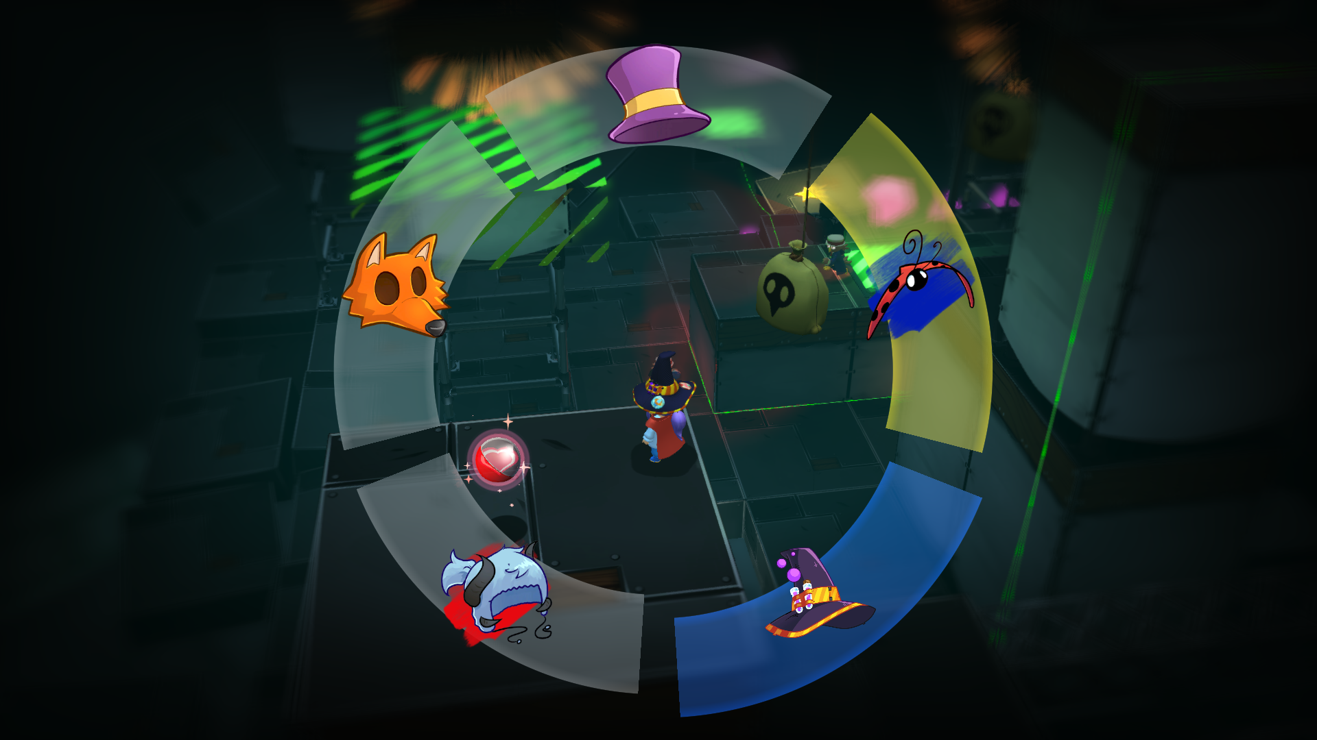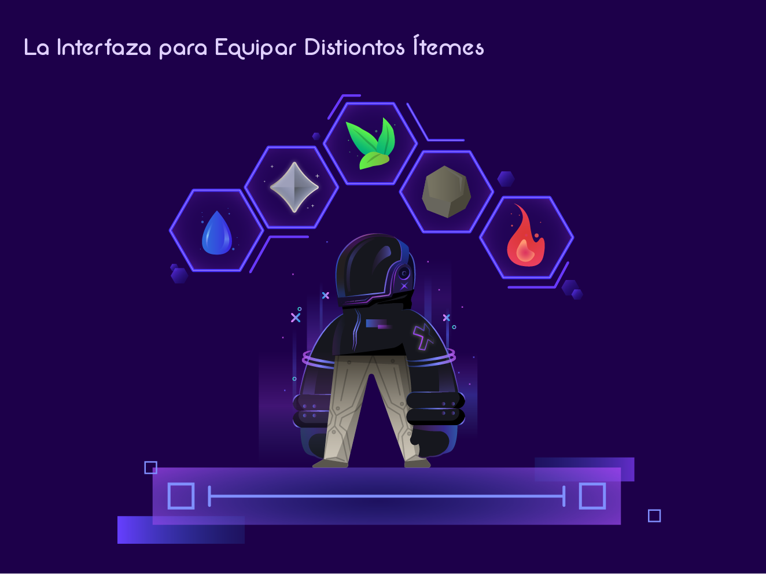(Propuesta)

Mientras que el acceso a los ítemes seleccionados seguiría el estándar de Zelda Ocarina of Time.

Con tres ítems disponibles de manera rápida asociados a los botones frontales del control.

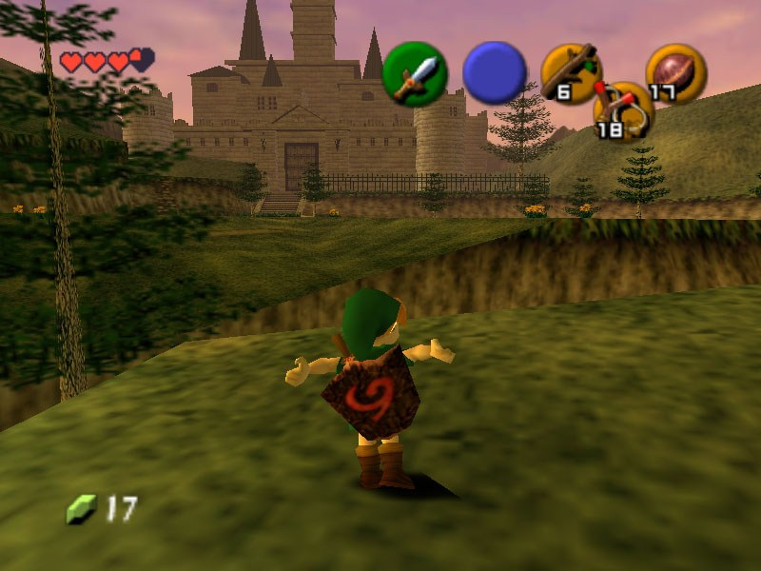

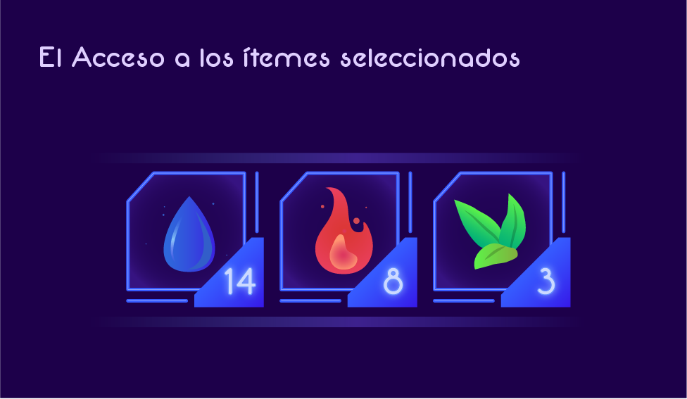(Propuesta)

Para representar al personaje en el mundo espiritual se usa la imagen de la cara del "niño cósmico" mientras que en el mundo real se ve el casco como de astronauta que usa en este ambiente.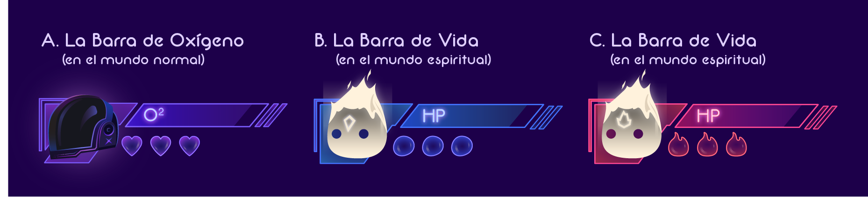

(Propuesta)

El juego cuenta con una pantalla principal minimalista, que muestra las dos formas del o la alcalde y las opciones de iniciar y opciones (si hay una partida guardada se agrega la opción de continuar). Siempre se guarda la partida en el mundo real, que es un lugar sin peligros para el jugador. Al apretar “Start” o el botón equivalente, el o la alcalde se levanta y aparece la interfaz de juego.

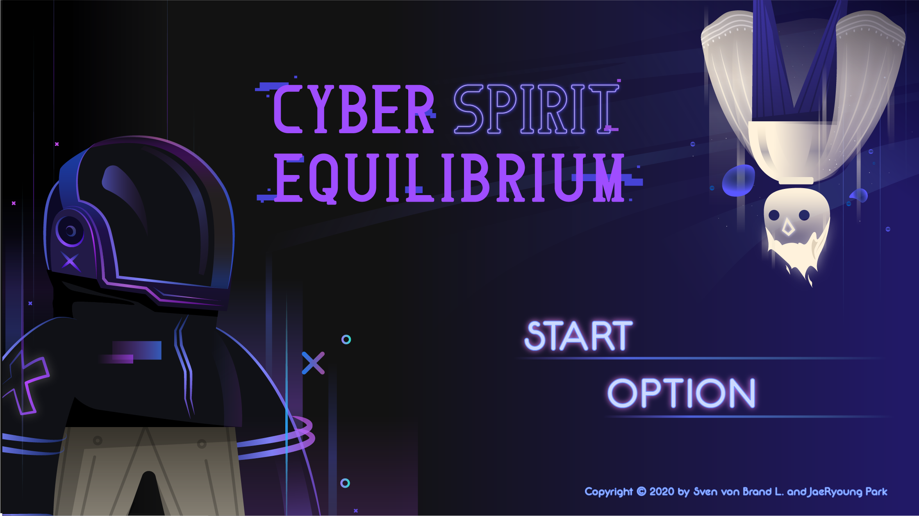

El juego cuenta con una pausa simple, que sólo difumina la imagen y pone un texto de pausa.

Al morir el personaje hay una transición del mundo y el personaje hacia el mundo real, en el mismo lugar donde éste estaba en el mundo espiritual.

El juego no tiene pantalla de guardado de partida, ya que esto es automático antes de entrar a un portal o al entrar a un nuevo bioma o nueva habitación.

## Controles

El juego está diseñado para controles, moviéndose al personaje con el análogo izquierdo o el D-Pad. Para acceder al menú de equipamiento de herramientas se presiona cualquier trigger o shoulder button y el botón frontal que se quiere configurar y luego con cualquiera de los análogos se selecciona la herramienta para equipar a ese botón. 3 de los botones frontales se usan para utilizar las herramientas equipadas, mientras que el cuarto sirve para saltar.

# 

# Propuesta de Audio

Siguiendo el concepto general del juego, la música también tiene dos conceptos diferentes para el mundo normal y el mundo espiritual. Es para hacer sentir a los jugadores que están en un mundo diferente a través de estímulos auditivos de forma más intuitiva.

El mundo normal tendrá un ambiente de música electrónica. Sería emocionante y alegre porque no hay peligros físicos en el mundo normal. Pero, cuando los jugadores carecen de oxígeno o tienen misiones, la música cambiará el estado de ánimo para indicar el peligro y el objetivo.

El mundo espiritual tendrá un ambiente musical misterioso. Sería pacífico hacer que el jugador sintiera el mundo misterioso. Cuando los jugadores se enfrentan a personajes peligrosos y les falta energía para sobrevivir en el mundo espiritual, la música será tensa.

Cada vez que los jugadores realizan una acción, pueden obtener una respuesta auditiva inmediata con efectos de sonido. También seguirá dos conceptos diferentes del mundo. Los efectos de sonido en el mundo normal serán como sonidos de mecanizado compuestos por instrumentos digitales. Y los efectos de sonido en el mundo espiritual estarán compuesto por sonidos de la naturaleza, por ejemplo, el sonido del agua que gotea y fluye, o las ramas en llamas.

# Propuesta Visual

Cyber Spirit Equilibrium tiene diferentes representaciones visuales dependiendo de dónde se encuentre el personaje jugable (el o la Alcalde). En general, hay dos entornos generales en el juego: el mundo real y el mundo espiritual. El mundo real está compuesto por un estilo cyberpunk de elementos con ingredientes artificiales, como letreros de neón, hologramas y edificios futuristas. Por otro lado, el mundo espiritual está compuesto por elementos más naturales, como cascadas, plantas, animales y nubes. El mundo espiritual tiene cinco sectores diferentes: el sector del fuego, tierra, metal, agua y madera. Según los atributos de cada sector, se cambia la representación visual del entorno. El personaje jugable puede pasar por el portal para ir a la otra dimensión, y luego el entorno cambia por el sector donde estará el personaje. El rasgo del personaje también se convierte en la figura encajada en el material asociado al sector.

* **Personaje jugable (El o la Alcalde)**



El personaje en el mundo real es un agente cyberpunk que consta de colores neón y elementos robóticos. Y en el mundo espiritual él cambia su figura a un espíritu formado por los atributos de cada sector.

* **Hub Central: Zona Residencial - Catedral de Almas**

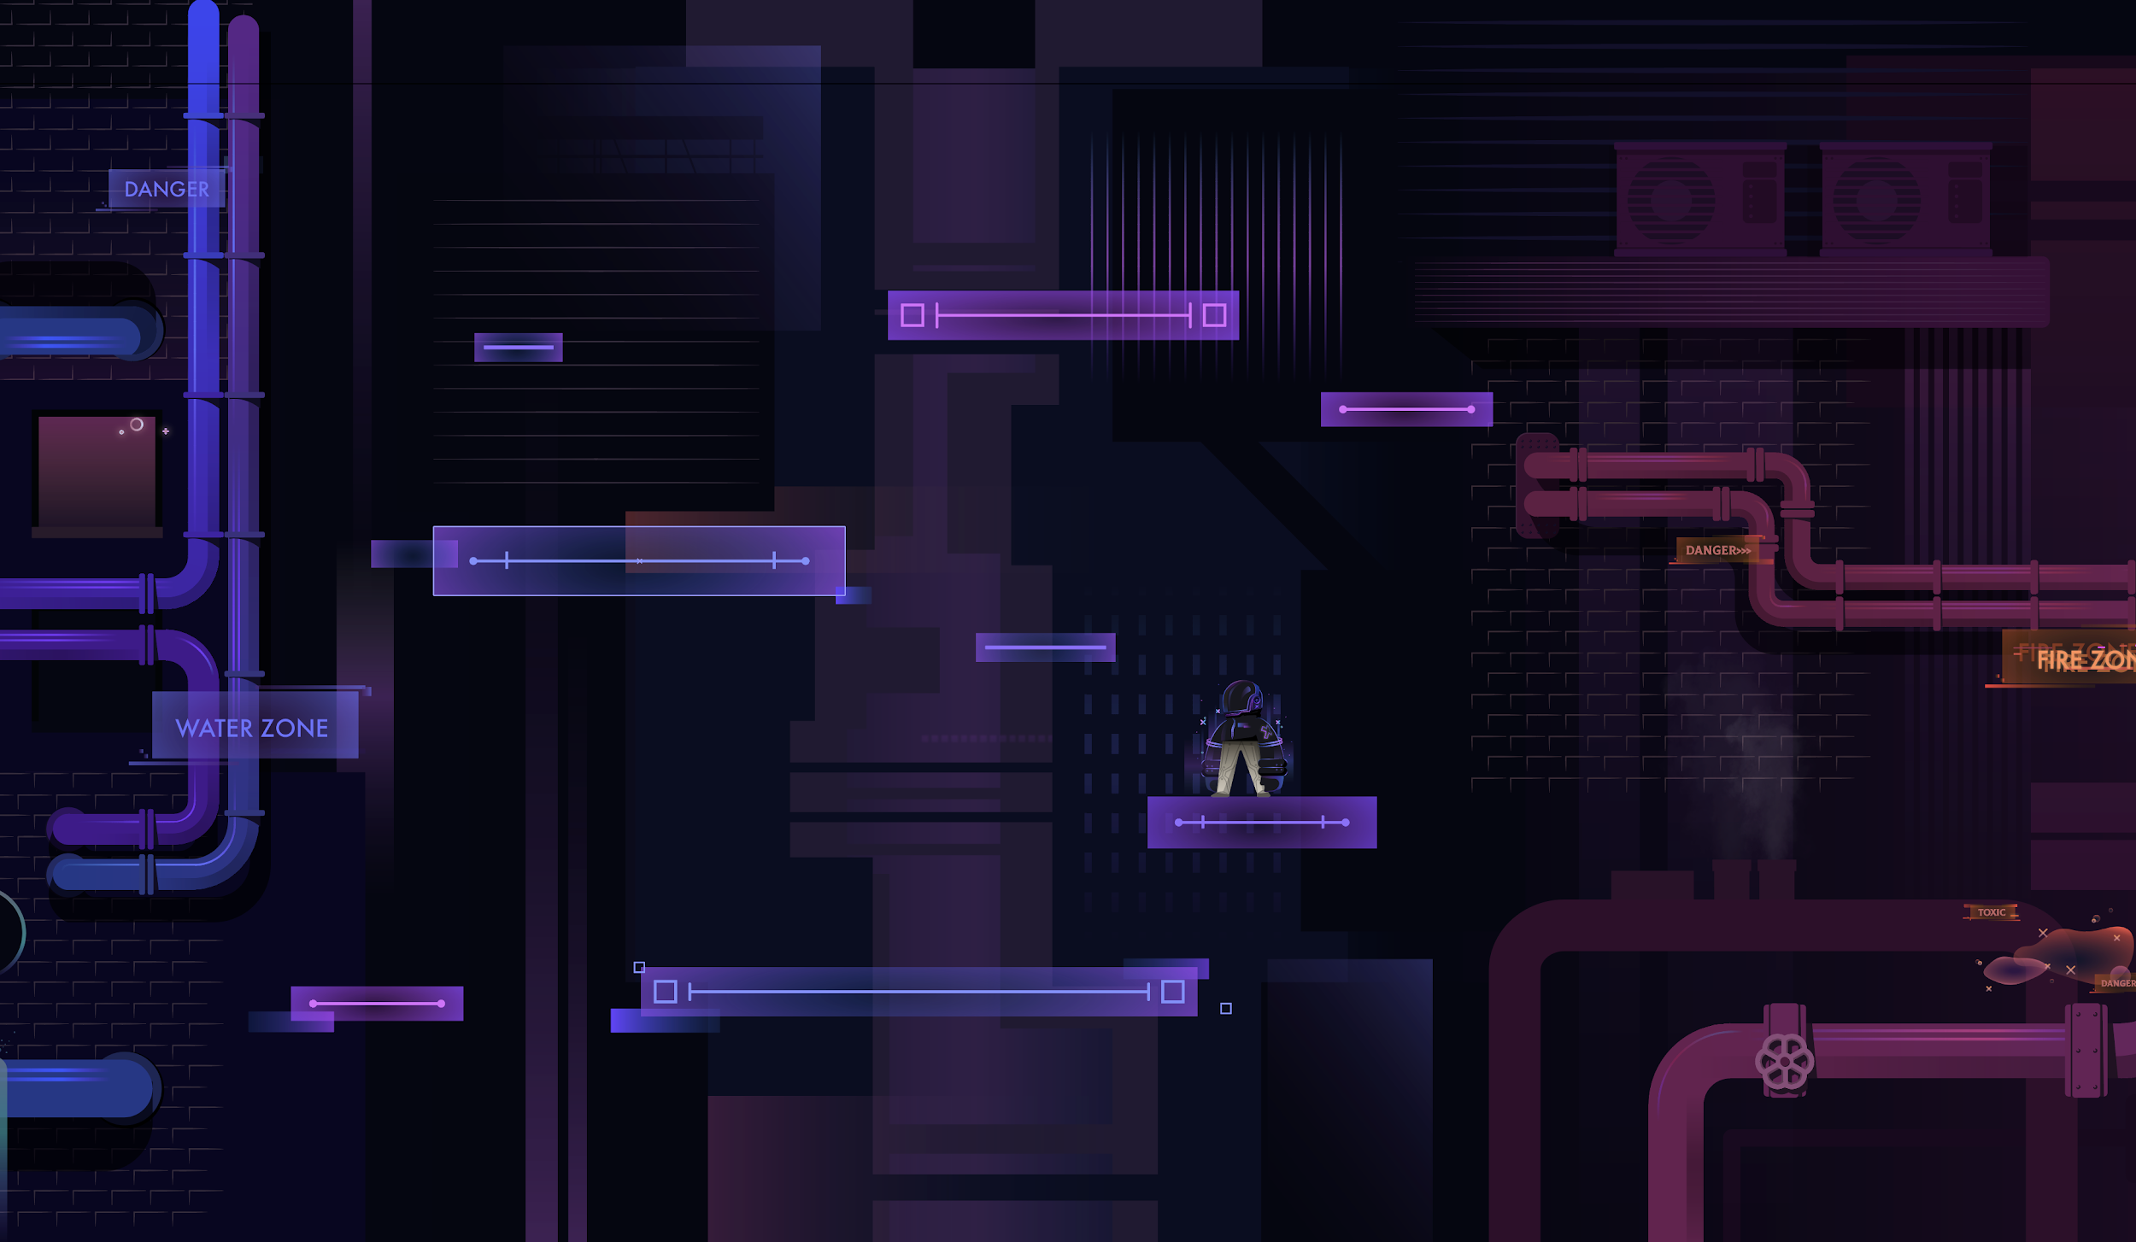

Sector de viviendas donde en general no se ve gente, solo un mundo futurista vacío y desolado. Este sector está compuesto por edificios y letreros de neón. Las luces de neón se utilizan para la plataforma que el personaje puede mover a otros.

* **Fuego: Fábricas y Calders (en el mundo normal)**

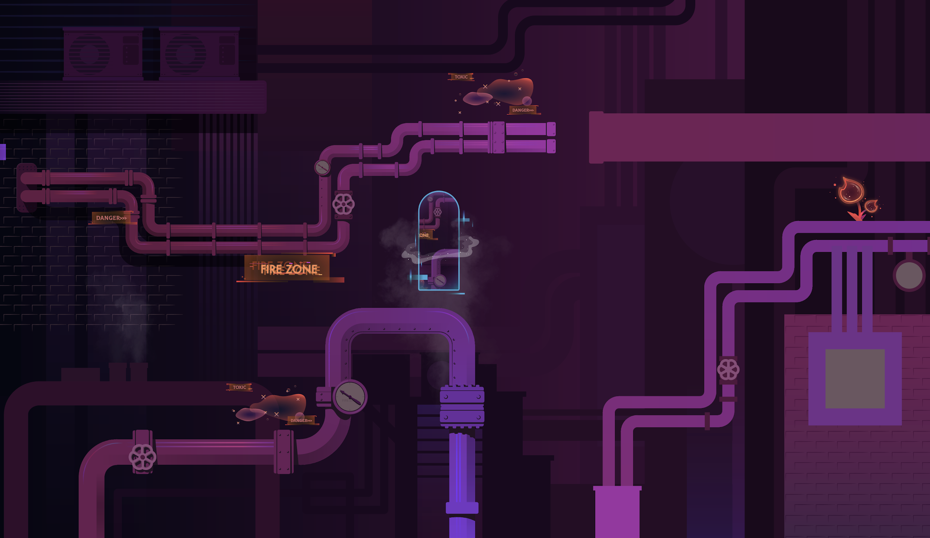

Este sector se ve como calderas y el interior de fábricas en el mundo normal. El color principal es rojo y rosado para representar el sector de calderas. Y como el color complementario el morado es utilizado para mantener la característica de cyberpunk.

* **Fuego: Montañas Rocosas (en el mundo espiritual)**

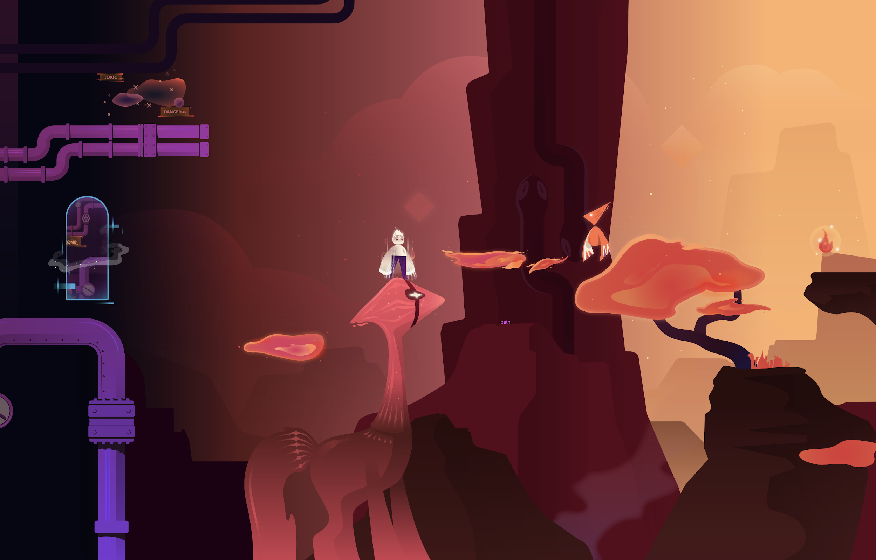

Este sector tiene una característica como las montañas rocosas en un desierto occidental. El momento de este sector parece estar en un ocaso. Y los animales y plantas inspirados en la llama.

* **Agua: Cañerías (en el mundo normal)**

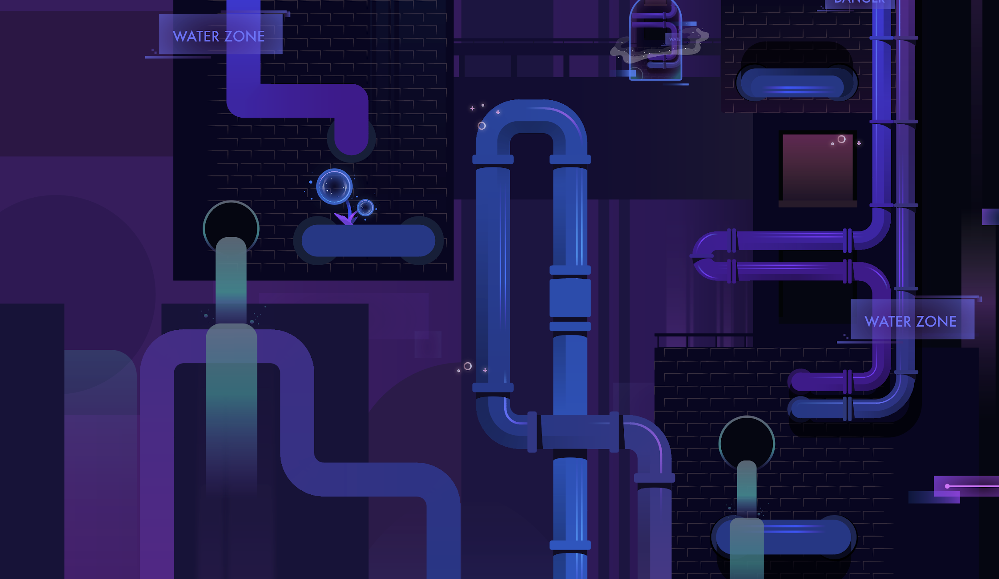

Este sector se ve como el interior de alcantarilla con las cañerías en el mundo normal. El color principal es azul para representar el sector de alcantarilla. Y como el color complementario el morado y neón verde son utilizado para mantener la característica de cyberpunk.

* **Agua: Laguna Misteriosa**

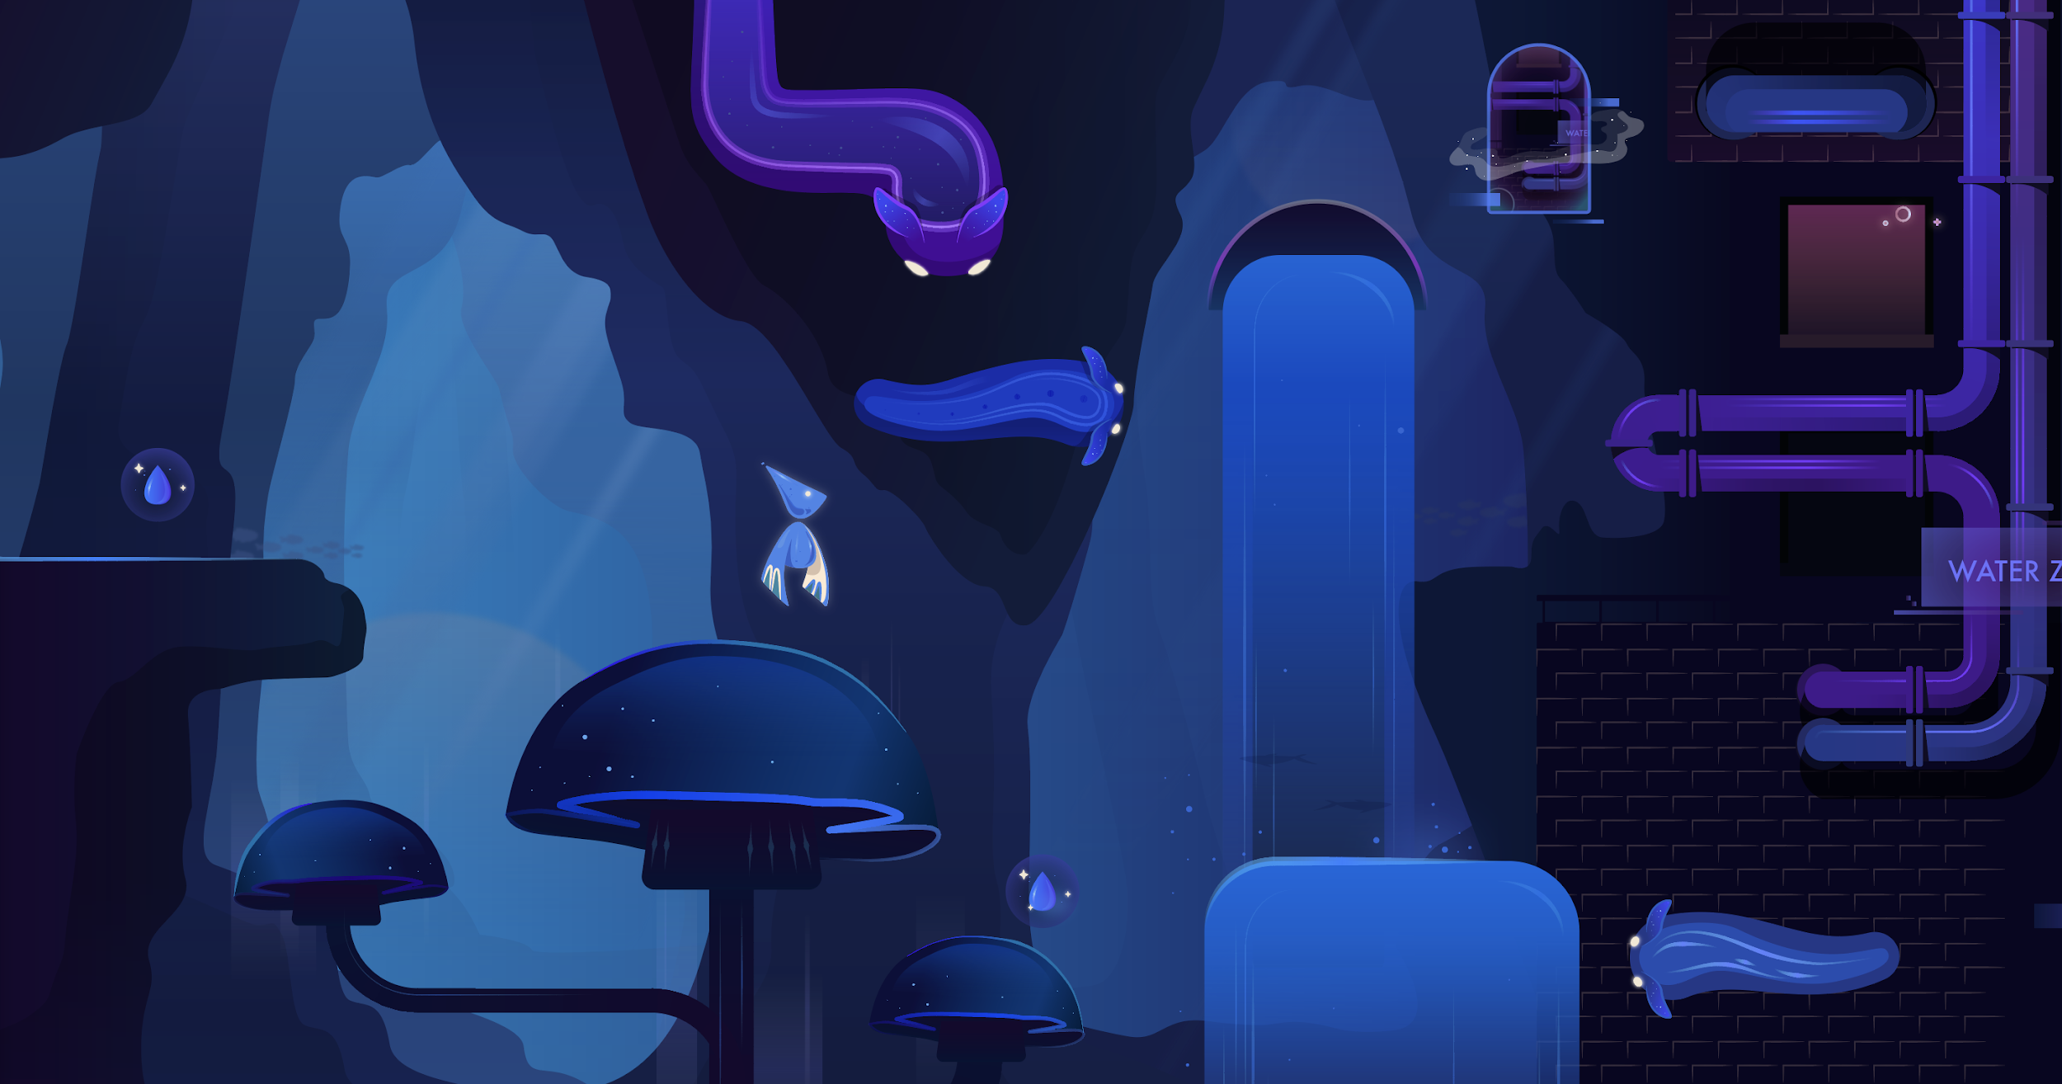

Este sector tiene una característica como dentro de la laguna. Hay animales misteriosos inspirados por babosa de mar en este sector y plantas fantásticas. El color principal es azul como el mundo normal, pero se utiliza para expresar más seres de la naturaleza.

# Extra: Presupuesto y Plan

## Presupuesto

A continuación se presenta el presupuesto 4 meses de producción para completar el primer bioma del juego. Montos en miles de pesos.

|  | Total: | $6000 | Mes 1 | $1500 | Mes 2 | $1500 | Mes 3 | $1500 | Mes 4 | $1500 |
| --- | --- | --- | --- | --- | --- | --- | --- | --- | --- | --- |
| **Área** | **Encargado** | **Sueldo Full Time** | **Dedica** | **Valor** | **Dedica** | **Valor** | **Dedica** | **Valor** | **Dedica** | **Valor** |
| Arte gráfico y audio | Jae Ryoung Park | $1500 | 50% | $750 | 50% | $750 | 50% | $700 | 50% | $750 |
| Programación y Game Design | Sven von Brand L. | $1500 | 50% | $750 | 50% | $750 | 50% | $700 | 50% | $750 |

El costo total para hacer el primer bioma se estima en $5.600.000.- y sería llevado a cabo por un equipo de dos personas con más de 5 años de experiencia profesional en su rubro cada uno, razón de sus salarios.

**Jae Ryoung Park - Dirección de Arte**

Jae es diseñadora gráfica, con 8 años de experiencia en diseño gráfico y motion graphics, actualmente académica de la carrera de videojuegos de la U.Talca.

**Sven von Brand L - Dirección de Desarrollo**

Sven es ingeniero civil informático, con 10 años de experiencia en desarrollo de videojuegos, actualmente académico de la carrera de videojuegos de la U.Talca y fue director en 2 ocasiones de VG Chile y es cofundador de la empresa Abstract Digital works.

## Planificación de tareas

Se planifican 4 meses de trabajo, donde se realizarán 14 tareas a continuación definidas.

|  | Mes 1 | Mes 2 | Mes 3 | Mes 4 |
| --- | --- | --- | --- | --- |
| Comportamiento Enemigos | X |  |  |  |
| Sistema Portales y cambio dimensión | X |  |  |  |
| Comportamiento Plantas en mundo real |  | X |  |  |
| Sistema de diálogos |  | X |  |  |
| Sistema Inventario y Recolección |  |  | X |  |
| Item Escalar |  |  | X |  |
| Comportamiento Jefe final |  |  |  | X |
| Arte Armas y Enemigos | X |  |  |  |
| Arte HUD | X |  |  |  |
| Arte Pantalla de Título |  |  | X |  |
| Fondos y Personajes |  | X |  |  |
| Arte Jefe final |  |  |  | X |
| Audio Enemigos y Ambientes |  | X |  |  |
| Audio Jefe Final |  |  |  | X |

# Extra 2: Tiempo y tensión de juego

Posterior a definir los hitos importantes de la historia y la progresión de niveles, se pasó a hacer una primera estimación de tiempos y tensión relativa entre los distintos momentos del juego.

Una primera estimación de los tiempos de los distintos asociados también a la tensión relativa que estos generarían en el jugador. Esto es un objetivo que debiera guiar el desarrollo, la dificultad y cómo se va presentando la historia al jugador.

## Tensión por evento en el tiempo

| **Item** | **Tiempo** | **Tensión** |
| --- | --- | --- |
| Introducción | 0:10 | 0 |
| Primera Entrada al mundo espiritual | 0:20 | 1 |
| Lograr equilibrar primera parte del bioma madera | 0:30 | 2 |
| Primera parte de bioma madera semi sustentable | 0:40 | 1 |
| Segunda parte del bioma madera | 0:50 | 2 |
| Desafío de equilibrar segunda parte del bioma | 1:00 | 3 |
| Obtención de Cuerda Gancho | 1:10 | 1 |
| Desafío de escalar | 1:20 | 2 |
| Primera forma del jefe | 1:30 | 3 |
| Forma final del jefe | 1:40 | 4 |
| Entender adónde ir ahora | 1:50 | 2 |
| Lograr equilibrar primera parte del bioma | 2:00 | 2 |
| Primera parte de bioma semi sustentable | 2:10 | 1 |
| Segunda parte del bioma | 2:20 | 2 |
| Desafío de equilibrar segunda parte del bioma | 2:30 | 3 |
| Obtención de power up o herramienta | 2:40 | 1 |
| Desafío nueva herramienta o power up | 2:50 | 2 |
| Primera forma del jefe | 3:00 | 3 |
| Forma final del jefe | 3:10 | 4 |
| Entender adónde ir ahora | 3:20 | 2 |
| Lograr equilibrar primera parte del bioma | 3:30 | 2 |
| Primera parte de bioma semi sustentable | 3:40 | 1 |
| Segunda parte del bioma | 3:50 | 2 |
| Desafío de equilibrar segunda parte del bioma | 4:00 | 3 |
| Obtención de power up o herramienta | 4:10 | 1 |
| Desafío nueva herramienta o power up | 4:20 | 2 |
| Primera forma del jefe | 4:30 | 3 |
| Forma final del jefe | 4:40 | 4 |
| Entender adónde ir ahora | 4:50 | 2 |
| Lograr equilibrar primera parte del bioma | 5:00 | 2 |
| Primera parte de bioma semi sustentable | 5:10 | 1 |
| Segunda parte del bioma | 5:20 | 2 |
| Desafío de equilibrar segunda parte del bioma | 5:30 | 3 |
| Obtención de power up o herramienta | 5:40 | 1 |
| Desafío nueva herramienta o power up | 5:50 | 2 |
| Primera forma del jefe | 6:00 | 3 |
| Forma final del jefe | 6:10 | 4 |
| Entender adónde ir ahora | 6:20 | 2 |
| Lograr equilibrar primera parte del bioma | 6:30 | 2 |
| Primera parte de bioma semi sustentable | 6:40 | 1 |
| Segunda parte del bioma | 6:50 | 2 |
| Desafío de equilibrar segunda parte del bioma | 7:00 | 3 |
| Obtención de power up o herramienta | 7:10 | 1 |
| Desafío nueva herramienta o power up | 7:20 | 2 |
| Primera forma del jefe | 7:30 | 3 |
| Forma final del jefe | 7:40 | 4 |
| Entender adónde ir ahora | 7:50 | 2 |
| Salvar a tu familia | 8:00 | 5 |
| El vacio | 8:10 | 6 |
| De vuelta al mundo años en el futuro | 8:20 | 3 |
| Equilibrando dos biomas | 8:50 | 5 |
| Dos biomas equilibrados | 9:10 | 2 |
| Equilibrar otros dos biomas | 10:00 | 5 |
| cuatro biomas equilibrados | 10:20 | 3 |
| Equilibrar el quinto bioma | 10:50 | 6 |
| 5 biomas equilibrados | 11:30 | 4 |
| El jefe final (parte 1) | 11:50 | 6 |
| El jefe final (parte 2) | 12:10 | 7 |
| El jefe final (parte 3) | 12:30 | 8 |
| Fin | 13:00 | 1 |

## Gráfico de la tensión en el tiempo

